一、销售订单管理
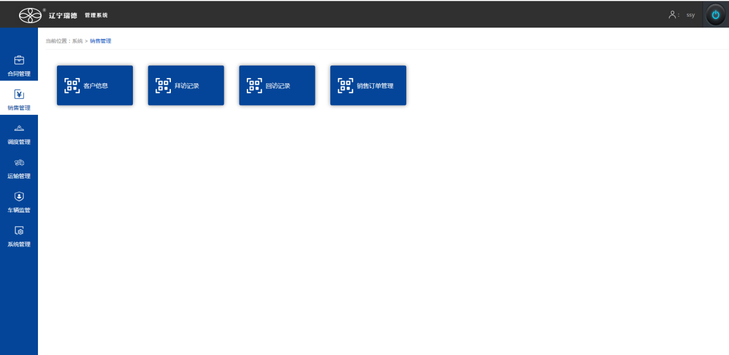
点击销售管理

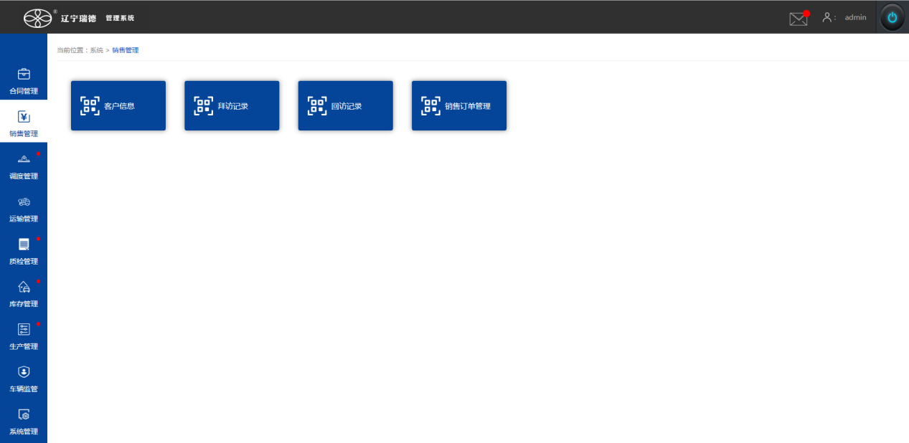
点击销订单管理
- 页面
销售员：只能操作、查看自己的数据
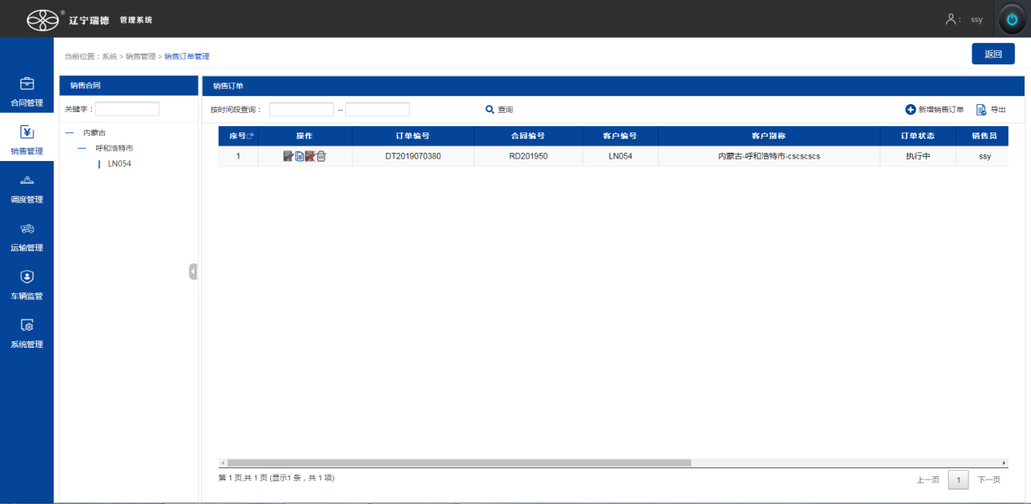
销售员只能操作、查看自己的数据
销售总监：可以操作、查看所有的销售订单
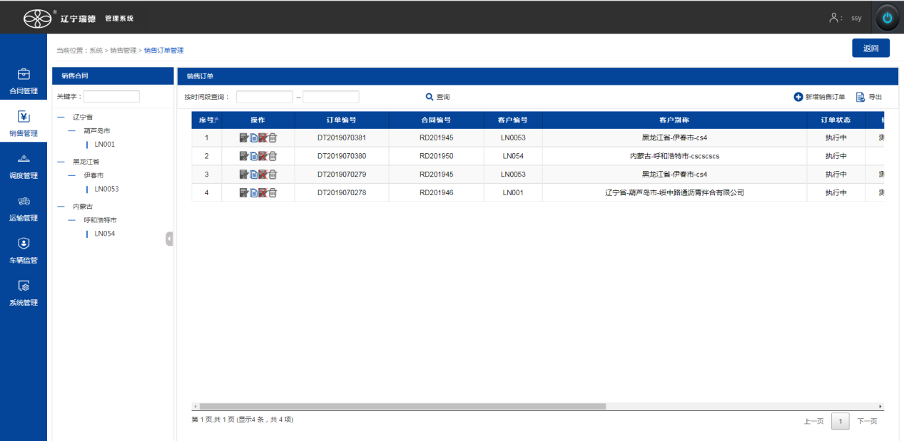
销售总监可以操作、查看所有的销售订单
- 新增
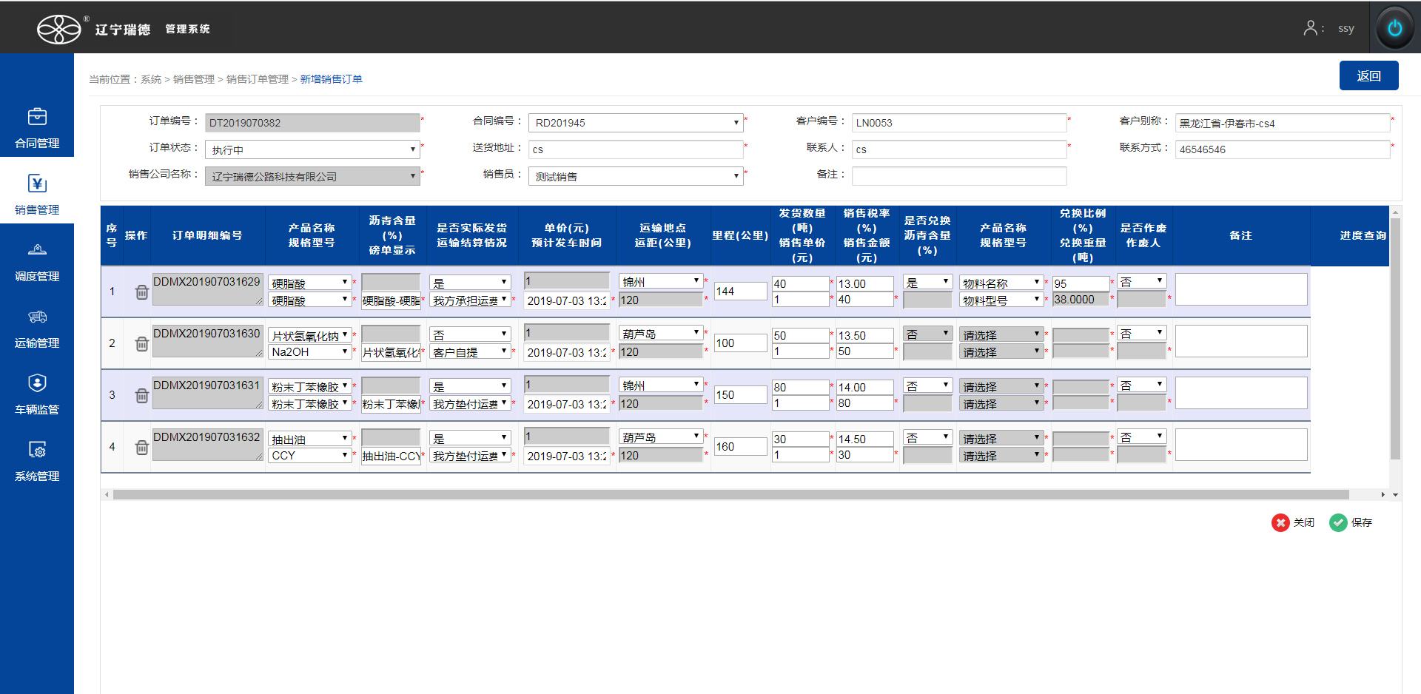
- .合同编号（不查合同中未执行、完成、作废）
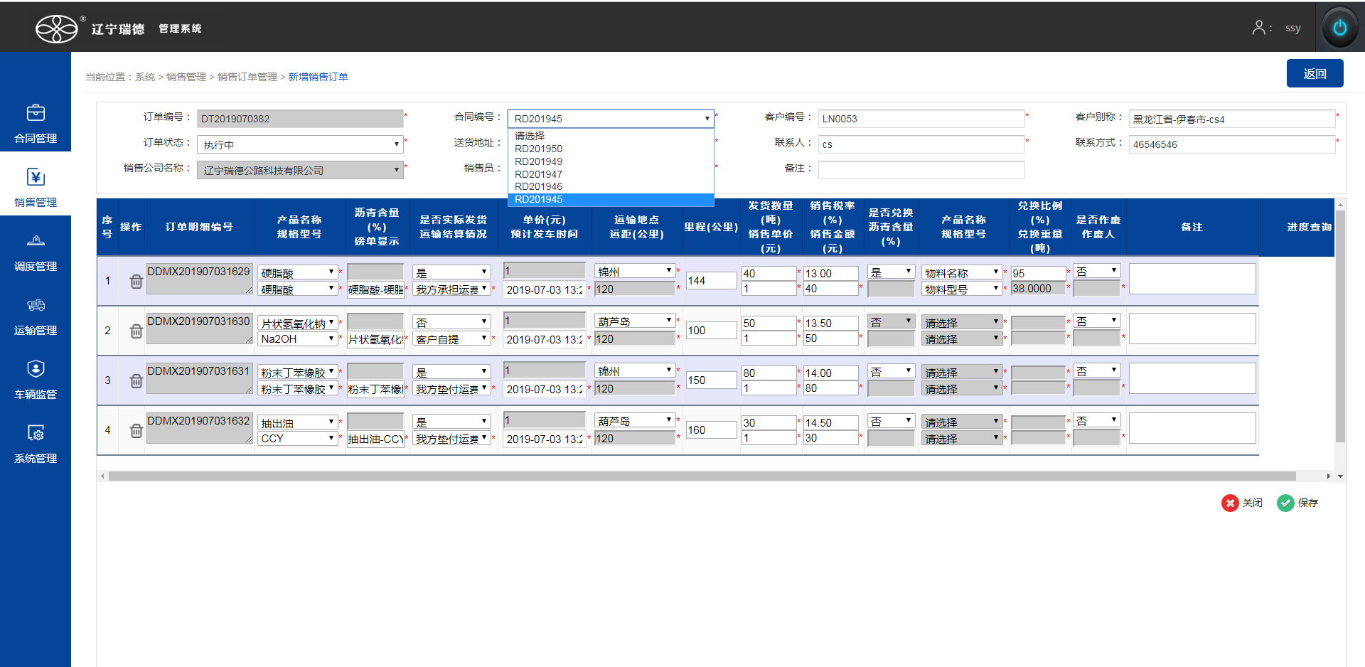
（2）.空发单（是否实际发货为“否”）
空发单
（3）.兑换单（是否兑换为“是”）
（4）.产品名称和规格型号
兑换单
查询合同中所有产品名称和规格型号
兑换后的产品名称和规格型号查询物料中所有的产品名称和对应的规格型号
- .运输地点和运距
该客户编号下对应的止运地
3.修改
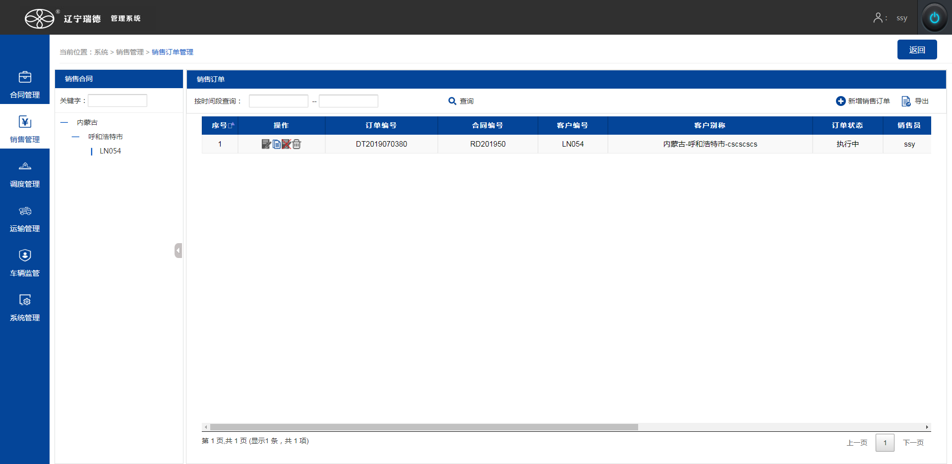
点击修改
- .进度
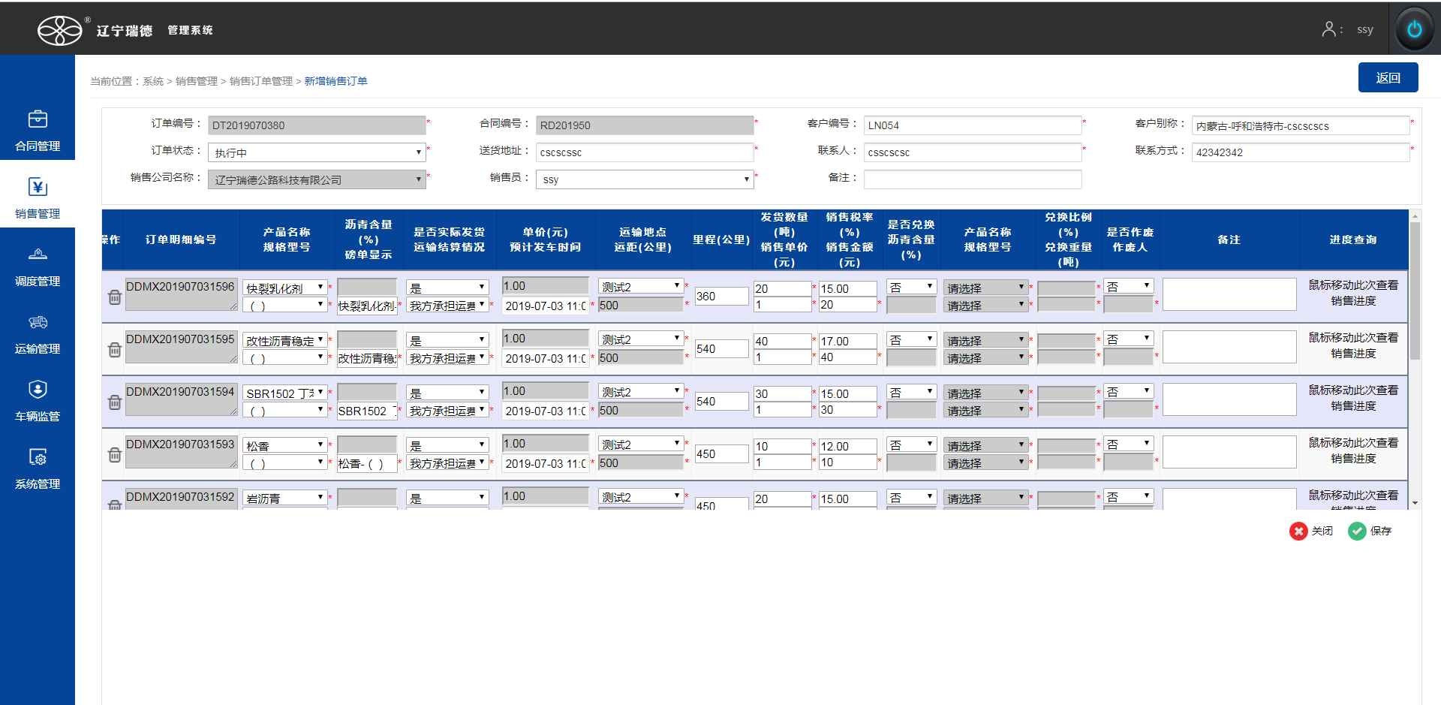
该销售订单明细对应的进度
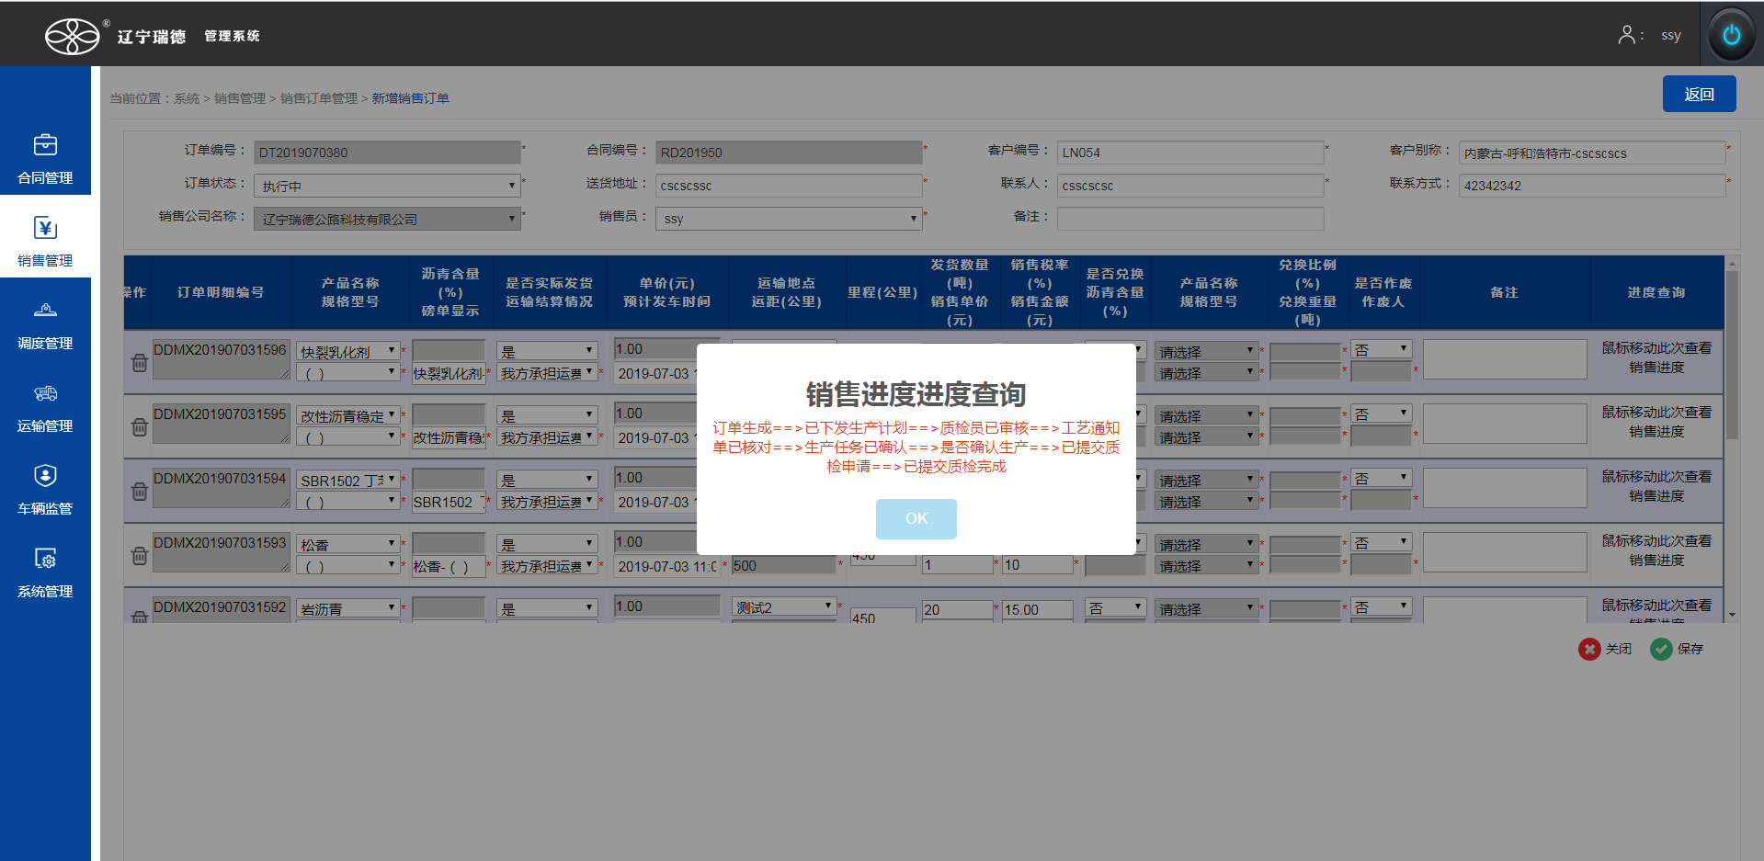
4.复制
点击复制
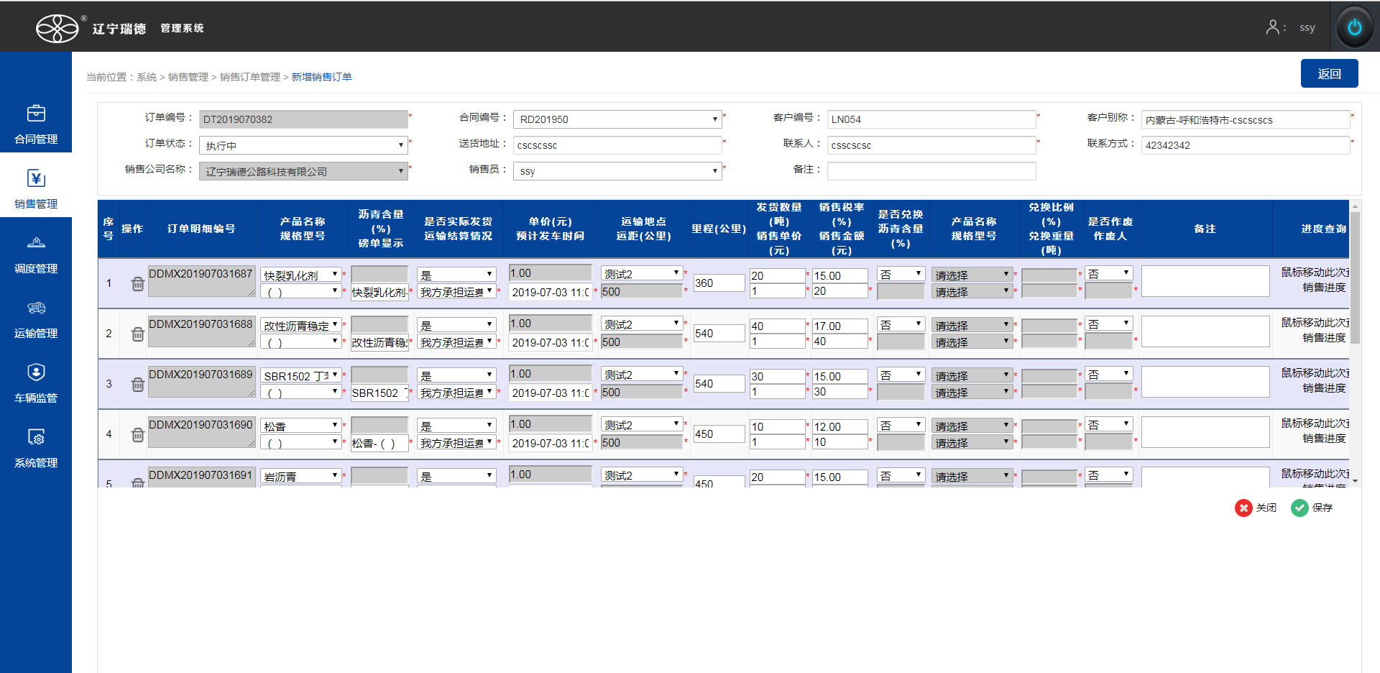
复制时，只有订单编号不相同，其他数据都相同
- 作废（被调用的数据不可作废）
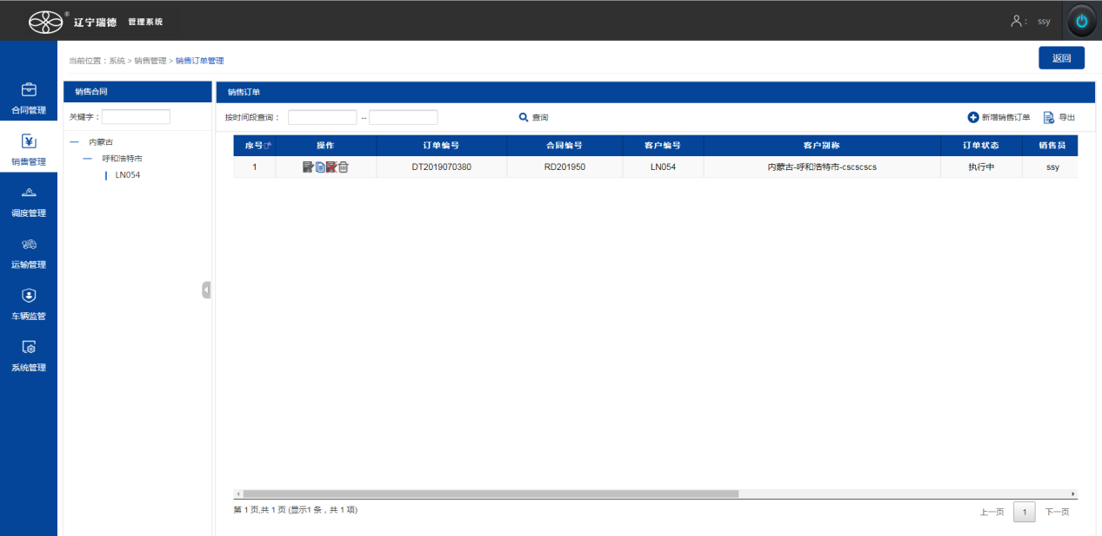
点击作废

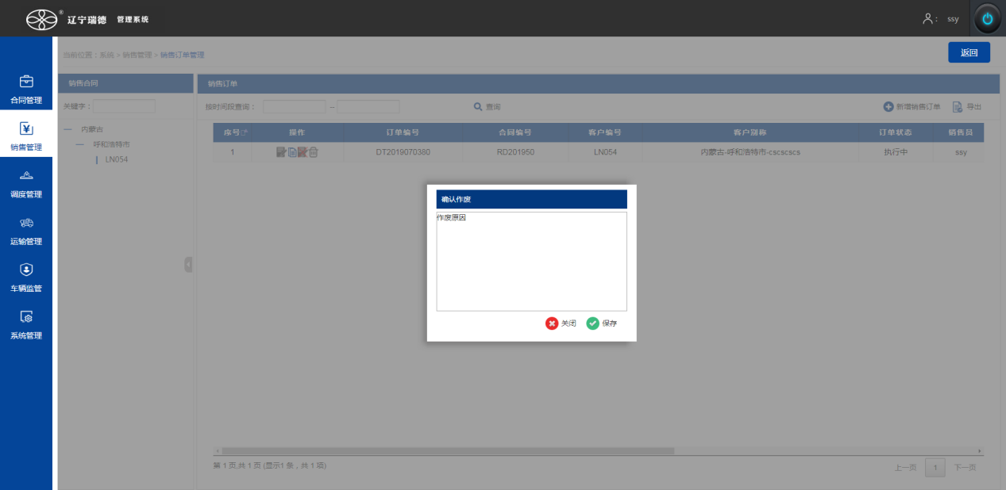
输入作废原因，点击保存
6.删除（被调用的数据不可删除）
点击删除

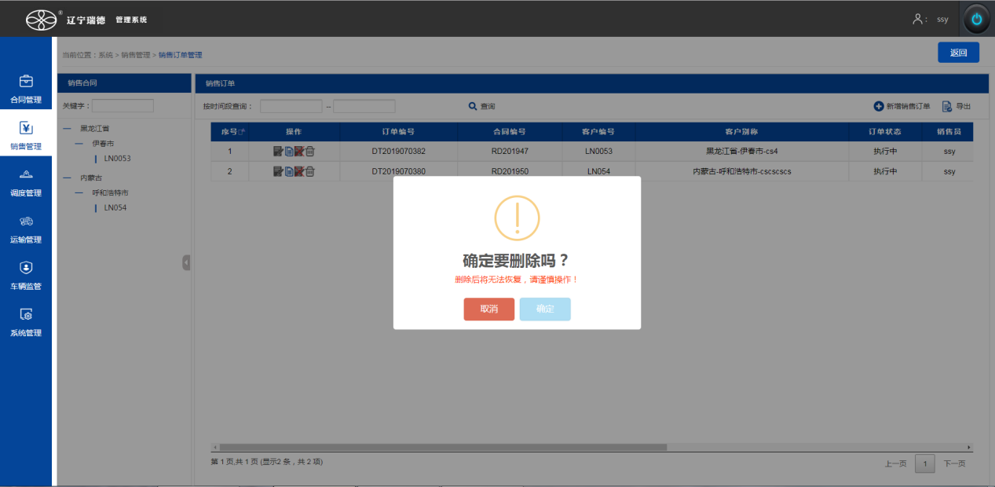
删除时提示，点击保存
- 查询
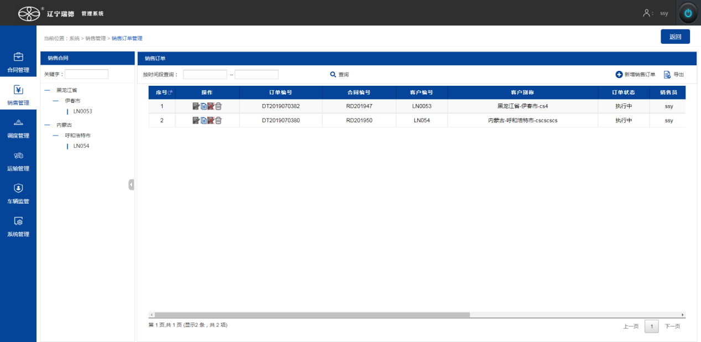
输入查询条件，点击查询
- 导出
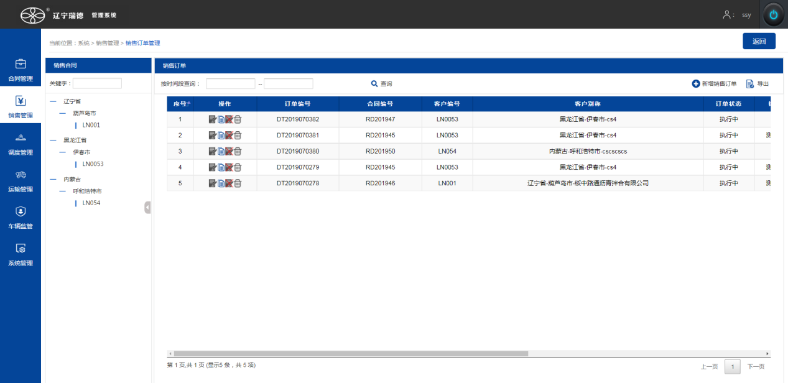
点击导出
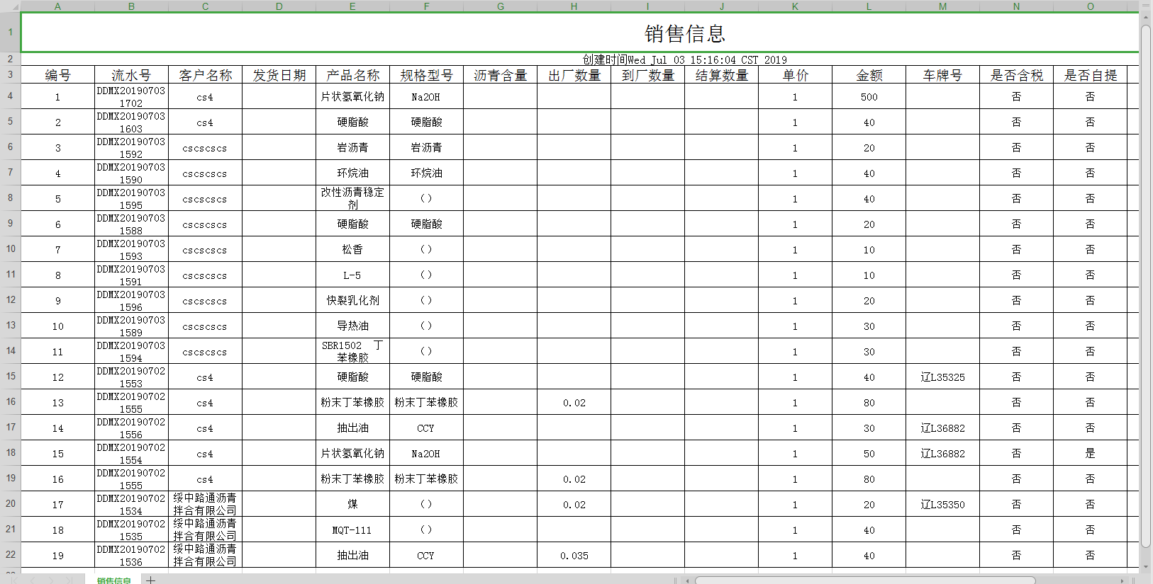
按照销售订单明细进行导出
- 分页
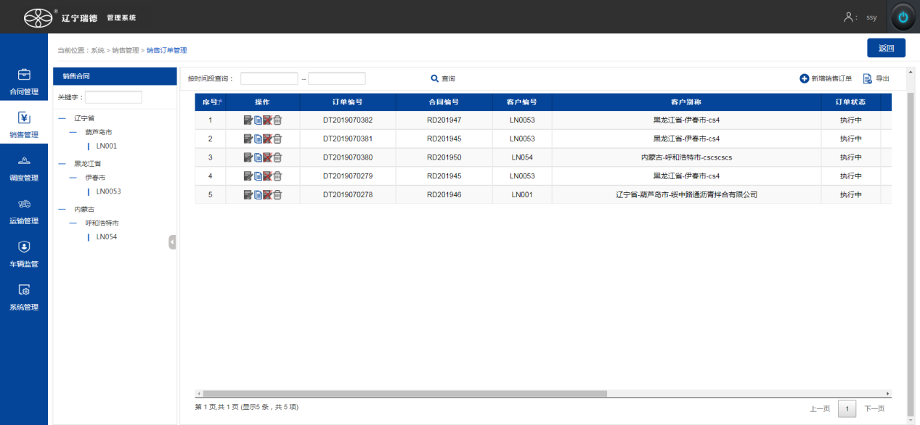
页面跳转，上一页、下一页

